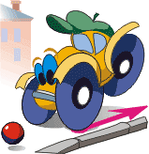

**вбитый в стену гвоздь не выскакивает?**

**бревно легче катить, чем тащить?**



**Ответы на эти и многие другие вопросы вы получите на уроке!**

**шелковый шнурок развязывается быстрее, чем шерстяной?**

**А ЗНАЕТЕ ЛИ ВЫ, ПОЧЕМУ**

**СИЛА ТРЕНИЯ**